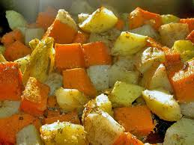
Gombás tökös sült burgonya

4 személyre főételként
35 perc

- egy közepes patisszon
- 40 dkg gomba - tetszés szerinti
- 80 dkg ( '1 kg') burgonya
- egy csokor petrezselyemzöld
- két evőkanál vaj (tea, v. márkázott vaj)
- egy-két gerezd fokhagyma
- késhegynyi szerecsendió
- olaj
- só és bors - tetszés szerint

A burgonyát meghámozzuk, majd kisebb kockára vágjuk. /steak/
Ropogósra sütjük, majd félretesszük. A gombát megtisztítjuk, megdinszteljük a vajon. A patisszont kettévágjuk, és magvas részét kikaparjuk (eldobandó) s felkockázzuk, mint a burgonyát, a gombához adjuk, sózzuk, borsozzuk, összeforgatjuk, és pépesített fokhagymával és szerecsendióval fűszerezzük, öt perc alatt összepároljuk, vigyázva, hogy a tök húsa ne törjön össze.
A sült burgonyára szedjük ki a kész egyveleget, s apróra vágott petrezselyemzölddel megszórjuk díszítésként.

Jól illik hozzá paradicsomsaláta köretként, v. salátaként.

